Математика.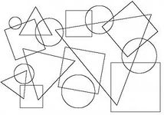
Тема: свойства предметов.
Цели: определять и называть свойства предметов (цвет, форма, размер…); группировать предметы по их свойствам.
Домашнее задание:
- Нарисовать 3 квадрата так, чтобы они отличались размером и цветом.
- Нарисовать животное из геометрических фигур и раскрасить.
- Повторить названия месяцев.

